ANKIETA CZYTELNICZA

Zeskanuj kod QR i wypełnij ankietę czytelniczą.

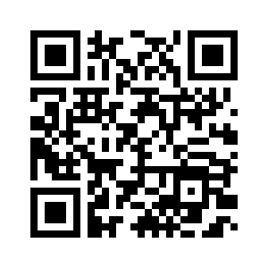

Dzięki waszym sugestiom zostaną zakupione do biblioteki szkolnej
książki według waszych preferencji czytelniczych.

DZIĘKUJEMY ZA WYPEŁNIENIE ANKIETY!!!

A. Zioło K. Komorowska

